1. โรงงานผลิตถังพลาสติกโรงงานหนึ่ง ใช้การผลิตแบบเป่าขึ้นรูป พบปัญหามีถังเสียเกิดขึ้นจำนวนมาก โดยเกิดจากความหนาของผนังถังไม่ได้ขนาด จากการศึกษาเพิ่มเติมของวิศวกรประจำโรงงาน พบ**สมมติฐาน**ว่า ความหนาของผนังถังมีความสัมพันธ์กับแรงดันลมอัดที่ป้อนเข้าเครื่องเป่าถัง ซึ่งลมอัดที่ใช้มีความดันไม่สม่ำเสมอ เขาจึงทำการเก็บข้อมูลแรงดันลมอัดเทียบกับปริมาณของเสีย(ผนังถังไม่ได้ขนาดที่กำหนด)ที่เกิดขึ้น ได้ข้อมูลดังนี้



ท่านเห็นว่าควรจะใช้เครื่องมือใดใน QC 7 Tools เพื่อตอบ**สมมติฐาน**ของปัญหานี้

1. โรงงานแห่งหนึ่งรับสมัครพนักงาน   โดยให้ผู้สมัครทุกคนทดสอบแบบทดสอบความถนัด (aptitude test) และหลังจากปฏิบัติงานได้ 3 เดือน จะมีการให้คะแนนการปฏิบัติงานอีกครั้งหนึ่ง  ผู้จัดการโรงงานดังกล่าวมีความเชื่อว่า คะแนนทั้ง 2  ส่วนมีความสัมพันธ์กัน จึงได้รวบรวมข้อมูลจากพนักงาน 6 คน ได้ดังนี้

|  |  |  |
| --- | --- | --- |
| **พนักงานคนที่** | **X**  **คะแนนความถนัด** | **Y**  **คะแนนปฏิบัติงาน** |
| **1**  **2**  **3**  **4**  **5**  **6** | **9**  **17**  **20**  **19**  **20**  **23** | **23**  **35**  **29**  **33**  **43**  **32** |

อยากทราบว่าคะแนนความถนัดมีอิทธิพลต่อคะแนนปฏิบัติงานหรือไม่

1. พนักงานตรวจสอบคุณภาพในโรงงานมีข้อสงสัย 2 ประการเกี่ยวกับการทำงานของสาวโรงงาน (Operator) ดังนี้ 1) เวลาทำงานที่เพิ่มขึ้นจะทำให้ผลผลิตเพิ่มขึ้นจริงหรือไม่

2) เวลาทำงานที่เพิ่มขึ้นมีผลต่อประสิทธิภาพการผลิตลดลงจริงหรือไม่

จึงได้เก็บรวบรวบข้อมูลในโรงงานเพื่อวิเคราะห์ได้ผลลัพธ์ดังนี้

|  |  |  |
| --- | --- | --- |
| คน | เวลาทำงาน (ชั่วโมง:คน) | จำนวนผลผลิตรวม |
| 50 | 8 | 7,769 |
| 48 | 8 | 6,495 |
| 50 | 12 | 7,520 |
| 50 | 8 | 6,139 |
| 45 | 8 | 8,494 |
| 40 | 12 | 7,820 |
| 45 | 12 | 7,920 |
| 44 | 8 | 8,463 |
| 45 | 12 | 8,500 |
| 48 | 8 | 6,538 |
| 50 | 8 | 6,112 |
| 42 | 12 | 7,210 |
| 42 | 12 | 8,514 |
| 43 | 12 | 7,776 |
| 45 | 8 | 6,624 |
| 50 | 8 | 7,843 |
| 41 | 12 | 9,337 |

จงให้หาคำตอบให้พนักงานตรวจสอบคุณภาพคนนี้

1. โรงงานผลิต Wafers ทำการผลิต Wafers ทุกๆ วันเป็นเวลา 25 วันต่อเนื่อง พนักงานควบคุมคุณภาพได้เก็บข้อมูล Wafers ใน Line การผลิตด้วยวิธีการสุ่ม จำนวน 5 ชิ้นต่อวัน ได้ผลดังตาราง

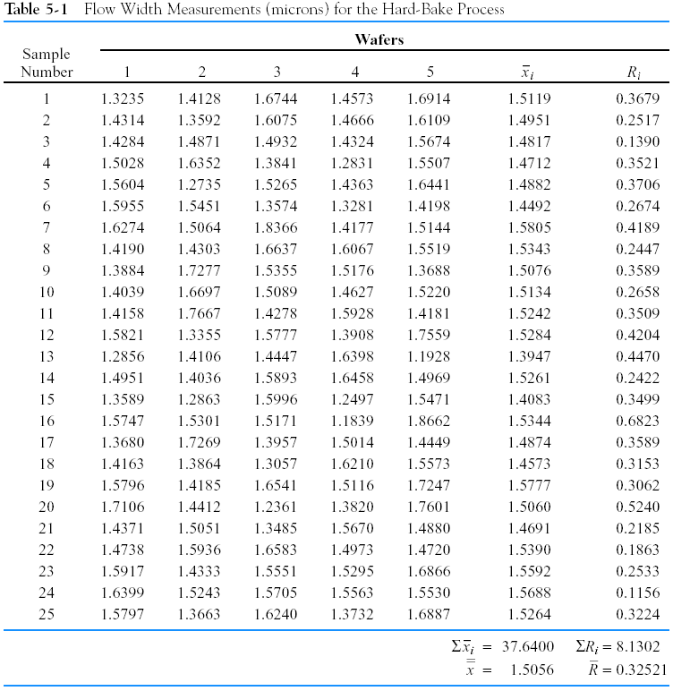

1. จงสร้าง Histogram จากข้อมูลชุดนี้ และพิจารณา Cp , Cpk ของการผลิต Wafers นี้ได้คุณภาพหรือยัง เมื่อลูกค้ากำหนด Upper Spec Limit เท่ากับ 2.0 กำหนด Lower Spec Limit เท่ากับ 1.0
2. จงสร้างแผนภูมิควบคุมที่เหมาะสมกับข้อมูลชุดนี้เพื่อควบคุมการทำการผลิตในวันต่อๆ ไป
3. บริษัทแห่งหนึ่งต้องการควบคุมการผลิตโดยกระบวนการทางสถิติ เพื่อการควบคุมคุณภาพของการผลิตชิ้นส่วนโลหะ จึงได้ทำการสุ่มตัวอย่าง 4 ชิ้นต่อวัน ณ เวลาที่กำหนดไว้ดังนี้ 9:00น. , 10:00น. , 11:00น. และ 14:00น. ตามลำดับ วัดค่าความยาวของชิ้นงานตัวอย่างนั้น แล้วจดบันทึกลงในตารางได้ผลข้อมูลดังนี้

|  |  |  |  |  |  |
| --- | --- | --- | --- | --- | --- |
| No. | วันที่ | เวลา | | | |
| 9:00 | 10:00 | 11:00 | 14:00 |
| 1  2  3  4  5  6 | พ.ย. 2  3  4  5  6  9 | 51  51  52  53  52  53 | 51  51  51  52  52  53 | 51  53  52  53  53  53 | 53  52  53  52  53  53 |

1. จงสร้าง Histogram และหาจำนวนของเสียเมื่อจำนวนสินค้าที่ผลิตทั้งหมดคือ 10,000 ชิ้น และมี Upper Spec = 53 และมี Lower Spec = 50
2. จงสร้างแผนภูมิเพื่อควบคุมค่าเฉลี่ยของขบวนการ ()
3. จงสร้างแผนภูมิเพื่อควบคุมการผันแปรของขบวนการ()